附件2：
乐昌市廊田镇处理政府信息公开申请流程图
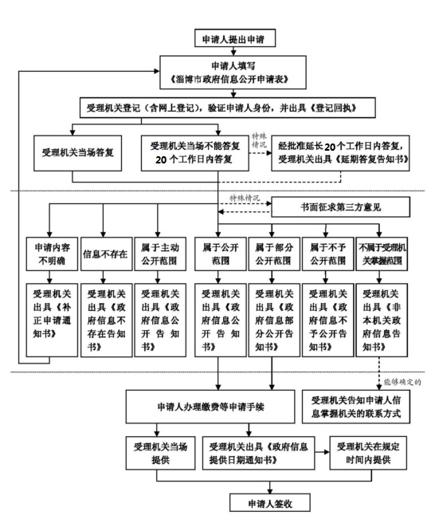
申请人填写《乐昌市廊田镇信息公开申请表》

